Elvetia, cu trenul, autobuzul si barca!!!
Experimenteaza mai mult, plateste mai putin!!!

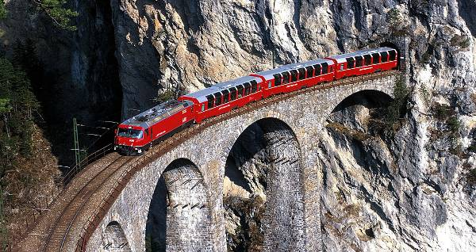
Doar imaginati-va, o tara unde calatoria cu transportul public este pe cat de interesanta, pe atat de relaxanta. Fie ca va indreptati catre munti, calatoriti din oras in oras sau pe caile batatorite de turisti – in Elvetia, trenurile, autobuzele si barcile sunt intotdeauna pregatite sa va transporte intr-o destinatie de vis.
Cu un singur bilet Swiss Pass puteti beneficia de toate serviciile sistemului elvetian de transport (STS), vedea panorame incredibile, sa va bucurati de frumuseti naturale si sa explorati o multitudine de muzee....

Swiss Pass (Consecutiv): valabil la clasele 1 si a 2a, pentru 4, 8, 15, 22 zile sau 1 luna. Zilele de calatorie sunt consecutive.
Swiss Flexi Pass: valabil la clasele 1 si a 2a, pentru 3, 4, 5 sau 6 zile folosite consecutiv sau flexibil intr-un interval de 1 luna.
Swiss Saver Pass (Consecutiv) & Flexi Pass – pentru 2 – 5 persoane care calatoresc impreuna (aprox. 15% discount din valoarea abonamentului)
Swiss Youth Pass (Consecutiv)– pentru pasageri cu varsta mai mica de 26 de ani. Pass-ul se poate emite doar in varianta zile consecutive.
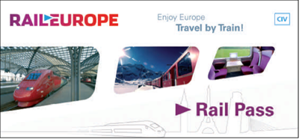
Swiss Familly Card: Cardul ofera copiilor cu varsta cuprinsa intre 6 – 15 ani (inclusiv), sa calatoreasca gratuit cu conditia sa fie insotiti de cel putin un parinte (aici incluzand si parinti vitregi sau adoptivi) care sunt in posesia unui Swiss Pass. Cardul poate fi atasat oricarui produs oferit de Swiss Travel System (Swiss Pass, Swiss FlexiPass, Swiss Saver Pass & FlexiPass, Swiss Youth Pass) iar taxa de emitere este de 5 euro/ copil.
Swiss Pass

Clasa | Validitate | Tip | Adult | Tanar | Copil
2 | 4 Zile | Consecutiv | 227 € | 172 € | 116 €
2 | 8 Zile | Consecutiv | 325 € | 245 € | 165 €
2 | 15 Zile | Consecutiv | 393 € | 296 € | 199 €
2 | 22 Zile | Consecutiv | 452 € | 340 € | 229 €
2 | 1 Luna | Consecutiv | 497 € | 375 € | 251 €
2 | 4 Zile | Consecutiv Saver | 194 € | N/A | N/A
2 | 8 Zile | Consecutiv Saver | 277 € | N/A | N/A
2 | 15 Zile | Consecutiv Saver | 334 € | N/A | N/A
2 | 22 Zile | Consecutiv Saver | 385 € | N/A | N/A
2 | 1 Luna | Consecutiv Saver | 424 € | N/A | N/A
1 | 4 Zile | Consecutiv | 359 € | 272 € | 182 €
1 | 8 Zile | Consecutiv | 517 € | 388 € | 261 €
1 | 15 Zile | Consecutiv | 625 € | 470 € | 315 €
1 | 22 Zile | Consecutiv | 719 € | 541 € | 362 €
1 | 1 Luna | Consecutiv | 792 € | 595 € | 399 €
1 | 4 Zile | Consecutiv Saver | 306 € | N/A | N/A
1 | 8 Zile | Consecutiv Saver | 439 € | N/A | N/A
1 | 15 Zile | Consecutiv Saver | 532 € | N/A | N/A
1 | 22 Zile | Consecutiv Saver | 613 € | N/A | N/A
1 | 1 Luna | Consecutiv Saver | 675 € | N/A | N/A

Swiss FlexiPass

Clasa | Validitate | Tip | Adult | Copil
2 | 3 Zile intr-o luna | Flexibil | 217 € | 111 €
2 | 4 Zile intr-o luna | Flexibil | 262 € | 134 €
2 | 5 Zile intr-o luna | Flexibil | 302 € | 154 €
2 | 6 Zile intr-o luna | Flexibil | 343 € | 174 €
2 | 3 Zile intr-o luna | Flexibil Saver | 185 € | N/A
2 | 4 Zile intr-o luna | Flexibil Saver | 224 € | N/A
2 | 5 Zile intr-o luna | Flexibil Saver | 258 € | N/A
2 | 6 Zile intr-o luna | Flexibil Saver | 292 € | N/A
1 | 3 Zile intr-o luna | Flexibil | 344 € | 175 €
1 | 4 Zile intr-o luna | Flexibil | 415 € | 210 €
1 | 5 Zile intr-o luna | Flexibil | 479 € | 242 €
1 | 6 Zile intr-o luna | Flexibil | 545 € | 275 €
1 | 3 Zile intr-o luna | Flexibil Saver | 293 € | N/A
1 | 4 Zile intr-o luna | Flexibil Saver | 354 € | N/A
1 | 5 Zile intr-o luna | Flexibil Saver | 408 € | N/A
1 | 6 Zile intr-o luna | Flexibil Saver | 464 € | N/A

